КОГДА ПРИНИМАЕТСЯ РЕШЕНИЕ О ПРИОСТАНОВЛЕНИИ УЧЕБНОГО ПРОЦЕССА?

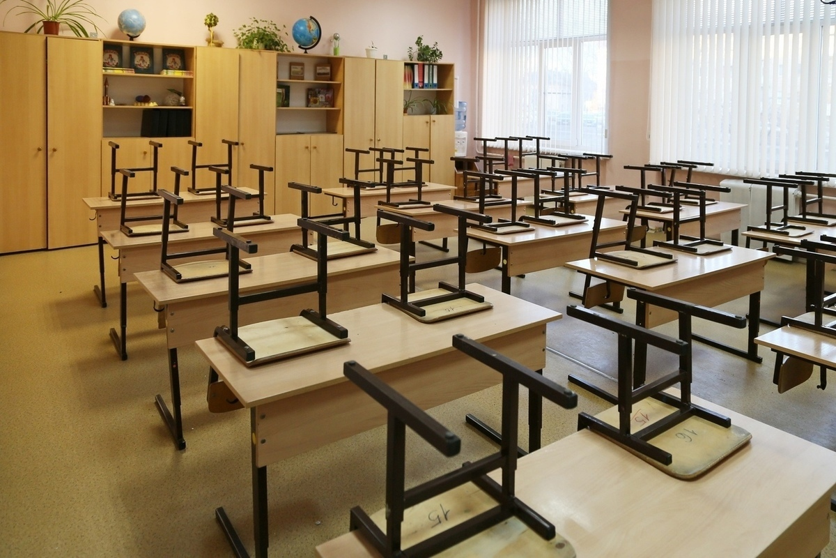

В России продолжает расти заболеваемость гриппом и острыми респираторными инфекциями (ОРИ). Болеют все: и взрослые, и дети.
На основании анализа эпидемической обстановки по гриппу и ОРИ, уровня регистрируемой заболеваемости в сравнении с эпидемическими порогами, клинической характеристики заболеваний у детей и взрослых, результатов лабораторной диагностики и мониторинговых исследований по слежению за циркулирующими в эпидемический сезон вирусами гриппа и ОРИ по предложениям (предписаниям) органов, уполномоченных осуществлять федеральный государственный санитарно-эпидемиологический надзор, на территории субъекта Российской Федерации, в учреждениях, организациях и предприятиях проводятся дополнительные санитарно-противоэпидемические (профилактические) мероприятия по предупреждению распространения гриппа и ОРИ в соответствии с нормативными правовыми актами Российской Федерации.
Одним из таких мероприятий является решение о приостановлении учебного процесса
Принимается решение о приостановлении учебного процесса в организациях, осуществляющих образовательную деятельность (досрочном роспуске на каникулы или их продлении) в случае отсутствия по причине гриппа и ОРИ 20% и более детей. (п.2694, СанПин 3.3686-21 «Санитарно-эпидемиологические требования по профилактике инфекционных заболеваний»).
Кроме этого, необходимо безукоризненно соблюдать требования противоэпидемического режима:
- проведение термометрии и осмотра с целью выявления больных,
- соблюдение температурного режима в помещениях,
- соблюдение режима текущей дезинфекции и обеззараживания воздушной среды.
Также напоминаем о необходимости профилактики по предупреждению заболеваний ОРВИ и гриппом:
- пользуйтесь маской в местах скопления людей;
- избегайте тесного контакта с людьми, которые имеют признаки гриппа, ОРВИ;
- после посещения массовых мероприятий, после улицы и общественного транспорта тщательно мойте руки с мылом;
- прикрывайте рот и нос салфеткой/платком при кашле, чихании;
- употребляйте как можно больше продуктов, содержащих витамин С (клюква, брусника, лимон);
- чаще проводите влажные уборки помещений и проветривание;
- при наличии симптомов заболевания – оставайтесь дома и обратитесь к врачу.
Основные правила ношения медицинской маски:
- Любой человек, находящийся рядом с чихающим и кашляющим больным, рискует заразиться гриппом. Защититься от вируса поможет маска, но только в случае ее правильного использования и в сочетании с другими мерами профилактики.
- Маска уместна, если вы находитесь в месте массового скопления людей (в общественном транспорте, в поликлинике, в магазине, кинотеатре и т.д.), а также при уходе за больным. Совершенно не нужно носить ее на открытом воздухе.
- Маски могут быть одноразовыми или могут применяться многократно в течение определенного времени. В зависимости от конструкции их меняют каждые 2, 4, 6 часов.
- Маска должна тщательно закрепляться, плотно закрывать рот и нос, не оставляя зазоров.
- Старайтесь не касаться маски руками. Если это произошло, тщательно вымойте руки с мылом или протрите гигиеническими влажным салфетками. Если вы ухаживаете за больным гриппом, после окончания контакта с ним маску следует немедленно снять и тщательно вымыть руки.
- Использованную одноразовую маску следует немедленно выбросить.
Берегите себя и будьте здоровы!

